|  |  |  |
| --- | --- | --- |
| ***Периодическое печатное издание органов местного***  ***самоуправления рабочего поселка Чаны***  ***Чановского района Новосибирской области*** | | |
|  | | |
| *ИНФОРМАЦИОННЫЙ БЮЛЛЕТЕНЬ* | | |
| Логотип.tif | | |
| *Совета депутатов рабочего поселка Чаны*  *Чановского района Новосибирской области* | | |
|  | | |
| *№ 16* | *(18)* | *25 марта 2022 года* |
|  | | |
| *Учреждён решением седьмой сессии Совета депутатов*  *рабочего поселка Чаны Чановского района Новосибирской области*  *от 30.04.2021 № 31* | | |

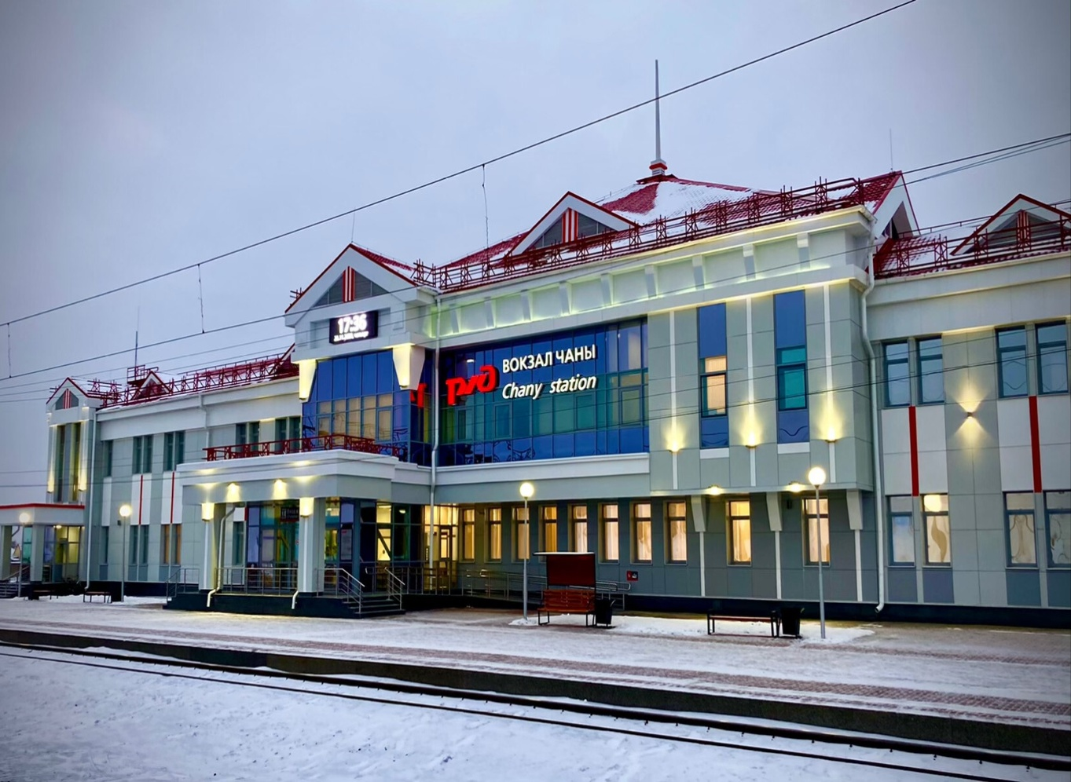

*р.п. Чаны*

Оглавление

**РЕШЕНИЕ от 25.03.2022 № 68 «О передаче Чановскому району Новосибирской области части отдельных полномочий городского поселения рабочий поселок Чаны Чановского района Новосибирской области по организации благоустройства территории, осуществлению дорожной деятельности в отношении автомобильных дорог местного значения в границах городского поселения»**  **3**

СОВЕТ ДЕПУТАТОВ

РАБОЧЕГО ПОСЕЛКА ЧАНЫ

ЧАНОВСКОГО РАЙОНА НОВОСИБИРСКОЙ ОБЛАСТИ

четвертого созыва

РЕШЕНИЕ

шестнадцатой сессии

25.03.2022 года № 68

р.п. Чаны

**О передаче Чановскому району Новосибирской области части отдельных полномочий городского поселения рабочий поселок Чаны Чановского района Новосибирской области по организации благоустройства территории, осуществлению дорожной деятельности в отношении автомобильных дорог местного значения в границах городского поселения**

В соответствии с [частью 4 статьи 15](consultantplus://offline/ref=C3CDE52EC845621ACF3C31CCBAB61D041C3794F19738A8A99D86A91BD12DCBD8B6583BCA1EBB5AC6I1DCF) Федерального закона от 06.10.2003 № 131-ФЗ «Об общих принципах организации местного самоуправления в Российской Федерации», [пунктом 22 статьи](consultantplus://offline/ref=C3CDE52EC845621ACF3C2FC1ACDA410D1D3EC8FB9239A2F8C2D9F2468624C18FF11762885AB75ACF1D7167I1D0F) 16 Устава Чановского района Новосибирской области, Совет депутатов рабочего поселка Чаны Чановского района Новосибирской области РЕШИЛ:

1. Администрации Чановского района Новосибирской области передать часть отдельных полномочий городского поселения рабочий поселок Чаны Чановского района Новосибирской области по организации благоустройства территории, осуществлению дорожной деятельности в отношении автомобильных дорог местного значения в границах городского поселения Чановскому району Новосибирской области согласно приложению №1.

2. Администрации Чановского района Новосибирской области заключить соглашение о передачи части полномочий согласно пункту 1 данного решения.

3. Настоящее решение опубликовать в периодическом печатном издании «Информационный Вестник органов местного самоуправления Чановского района Новосибирской области».

4. Решение вступает в силу со дня, следующего за днем его официального опубликования.

Председатель Совета депутатов

рабочего поселка Чаны

Чановского района Новосибирской области Л.Н. Пушкарева

Приложение №1

к решению шестнадцатой сессии

Совета депутатов рабочего поселка Чаны Чановского района

Новосибирской области

от 25.03.2022Г. № 68

**Перечень отдельных полномочий городского поселения**

**рабочий поселок Чаны Чановского района Новосибирской области по организации благоустройства территории,**

**осуществлению дорожной деятельности в отношении автомобильных дорог местного значения в границах городского поселения**

1. Благоустройство Парка Памяти и Славы, в том числе строительно-монтажные работы, разработка проектно–сметной документации, предпроектные работы, экспертиза, технологическое присоединение, строительный контроль.
2. Благоустройство Парка Спортивной Славы, в том числе строительно-монтажные работы, разработка проектно – сметной документации, предпроектные работы, экспертиза, технологическое присоединение к электрическим сетям, строительный контроль.
3. Благоустройство дворовой территории по ул.Ленина 65Бв р.п. Чаны Чановского района Новосибирской области, в том числе строительно-монтажные работы, разработка проектно – сметной документации, предпроектные работы, экспертиза, технологическое присоединение к электрическим сетям, строительный контроль.
4. Благоустройство дворовой территории многоквартирных домов по ул. Советская, 183А, ул. Советская 185А в р.п. Чаны Чановского района Новосибирской области, в том числе строительно-монтажные работы, разработка проектно – сметной документации, предпроектные работы, экспертиза, технологическое присоединение, строительный контроль.
5. Реконструкция дороги к детскому саду «Ясли» расположенный в НСО р.п Чаны по ул. Заводская от пересечения ул. Мичурина до детского сада, в том числе строительные, ремонтные работы, разработка проектно–сметной документации, строительный контроль.
6. Ремонт дороги ул. Рабочая в р.п. Чаны Чановского района Новосибирской области, в том числе строительные, ремонтные работы, разработка проектно–сметной документации, строительный контроль.

________________

ЮРИДИЧЕСКИЙ АДРЕС УЧРЕДИТЕЛЯ:

**Совет депутатов рабочего посёлка Чаны**

**Чановского района Новосибирской области**

Советская ул., д.118 р.п. Чаны, Чановский район Новосибирская область, 632201

Тел./факс. 21-084

E-mail: chan-sovetdeputatov1@yandex.ru

Редакционный Совет периодического печатного издания

«Информационный бюллетень «Наше время» Совета депутатов

рабочего посёлка Чаны Чановского района Новосибирской области»

|  |  |  |
| --- | --- | --- |
| Ибрагимов Рашид Сайнуллович - первый заместитель главы администрации Чановского района Новосибирской области | 21-480 | Председатель редакционного Совета |
| Пушкарёва Людмила Николаевна - Глава рабочего посёлка Чаны Чановского района Новосибирской области | 21-168 | Член редакционного Совета |
| Бруева Юлия Олеговна - начальник отдела организационно-контрольной и хозяйственной работы администрации Чановского района Новосибирской области | 21-657 | Член редакционного Совета |
| Левишко Светлана Николаевна -начальник отдела правовой и кадровой работы администрации Чановского района Новосибирской области | 21-784 | Член редакционного Совета |

*Тираж 15 экземпляров*

***Распространяется на некоммерческой основе - бесплатно***